GENERADOR DE SOPAS DE LETRAS

Hacer una aplicación web que permita generar una sopa de letras.
Al comenzar la ejecución del programa saldrá en la ventana:
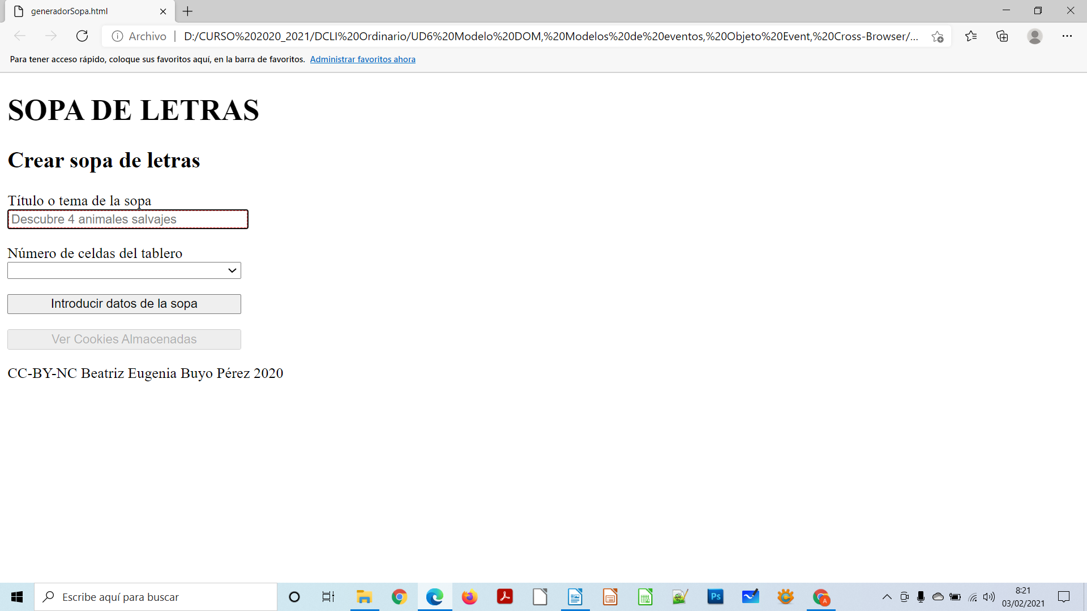
Inicialmente el nº de celdas del tablero está en blanco pero el programa al comenzar deberá rellenar el select con números del 10 al 15.
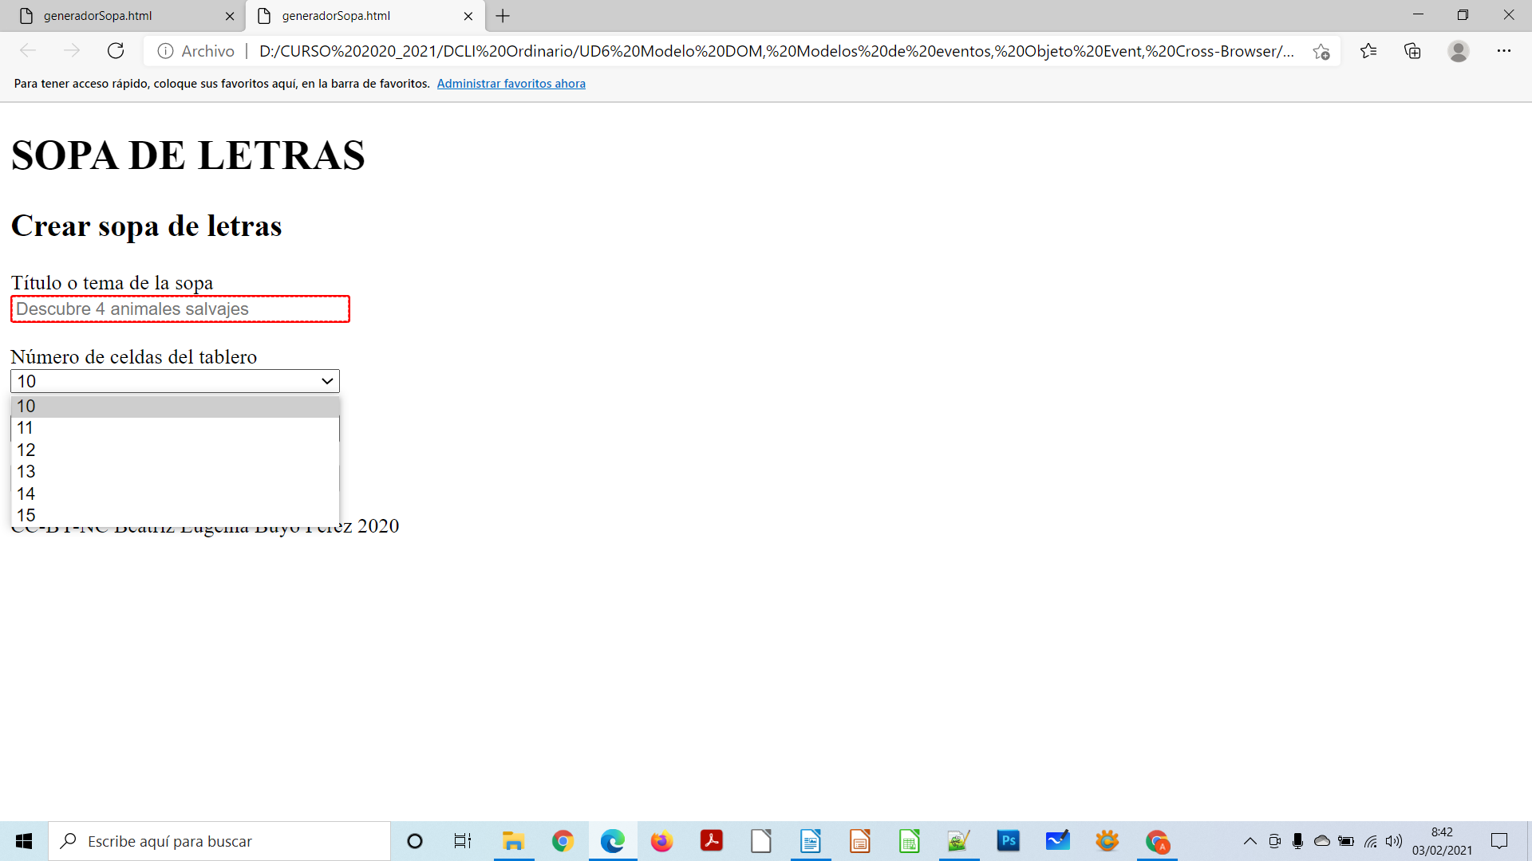

El usuario deberá escribir un título para la sopa de letras que deberá estar formado por una palabra (Encuentra, descubre,...) un número y completar con el tipo de elementos a buscar y elegir el nº de celdas que tendrá el tablero.

En el momento de pulsar el botón Introducir datos de la sopa:
- El programa deberá generar tantas cajas de texto como el número reflejado en el título, las cuales:
  - deberán ir acompañadas de una etiqueta indicando el nº de solución.
  - solo deben admitir letras en minúscula.
  - la longitud máxima del contenido de cada solución no debe sobrepasar el número de celdas del tablero.
- El programa debe generar un tablero de tantas filas y columnas como la indicada en Número de celdas del tablero, las cuales:
  - deben contener una caja de texto donde solo se pueda escribir una letra del abecedario en minúsculas.
  - en dichas cajas de texto se inicializarán con una letra escogida al azar entre todas las letras del abecedario.
- El programa dejará visible la zona donde se encuentra las cajas de texto y el tablero en la que solo estará habilitado inicialmente el botón Comprobar soluciones.

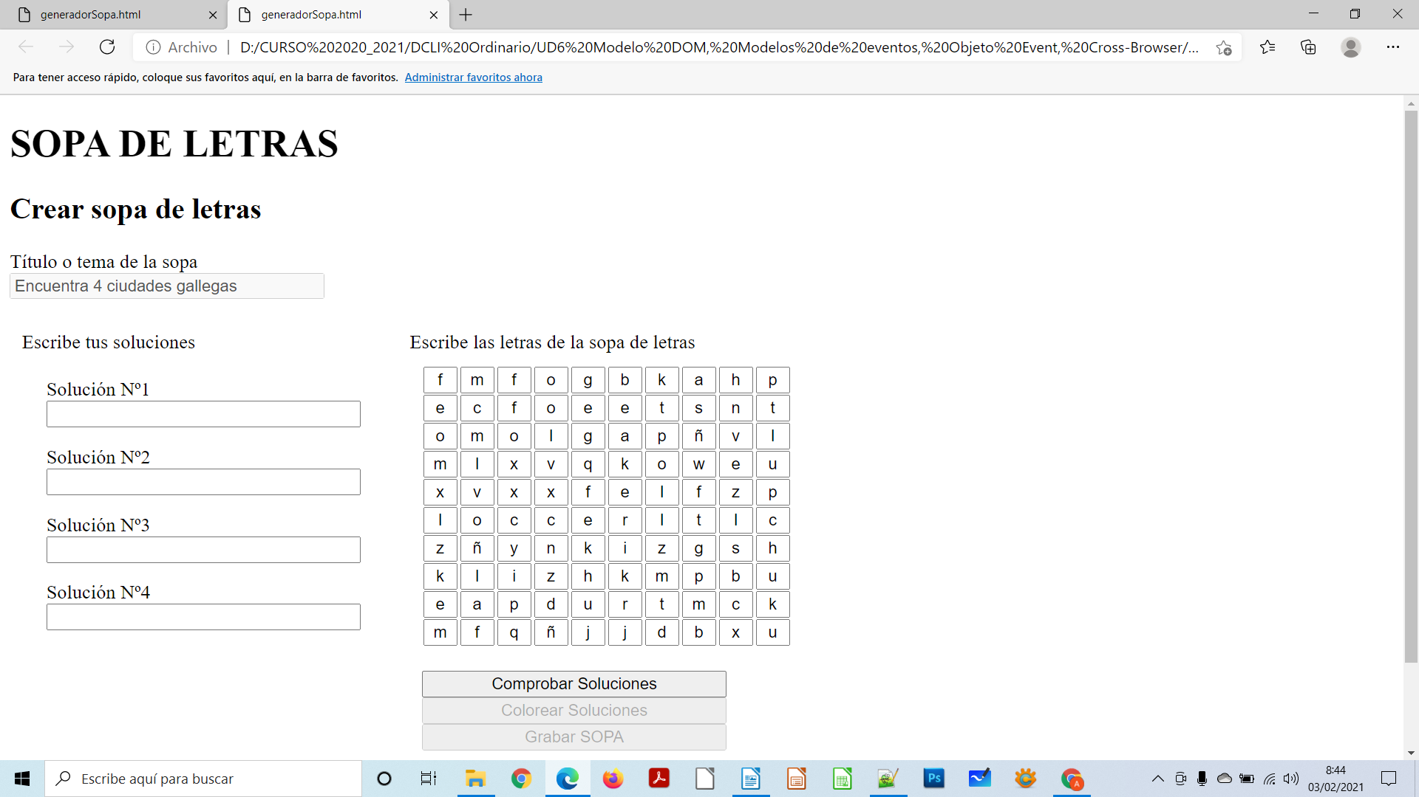
A partir de aquí el usuario escribirá las soluciones y colocará dichas soluciones en le tablero en cualquier dirección y sentido: de arriba a abajo, de izquierda a derecha, de abajo a arriba, d derecha a izquierda y en diagonal en cualquiera de sus direcciones y sentidos, pudiéndose cruzar varias soluciones por cualquiera de sus letras.

El programa debe permitir:
- Cambiar de una solución a la siguiente pulsando la tecla Intro.
- Seleccionar automáticamente el contenido de una solución cuando el usuario se posiciona en una caja de texto (cuando recibe el foco).
- Para desplazarse por las celdas del tablero se permitirán también el uso de las teclas arriba, abajo, izquierda y derecha.

El botón Comprobar soluciones debe:
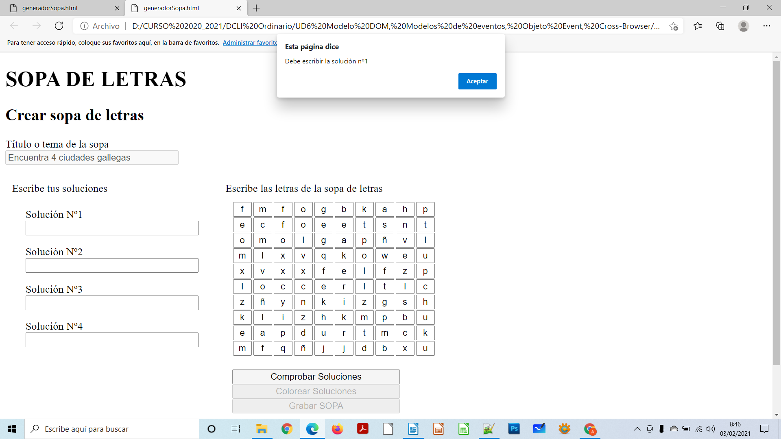
- Comprobar si hay alguna solución en blanco y, si es así, avisar mediante un mensaje y darle el foco a dicha solución.
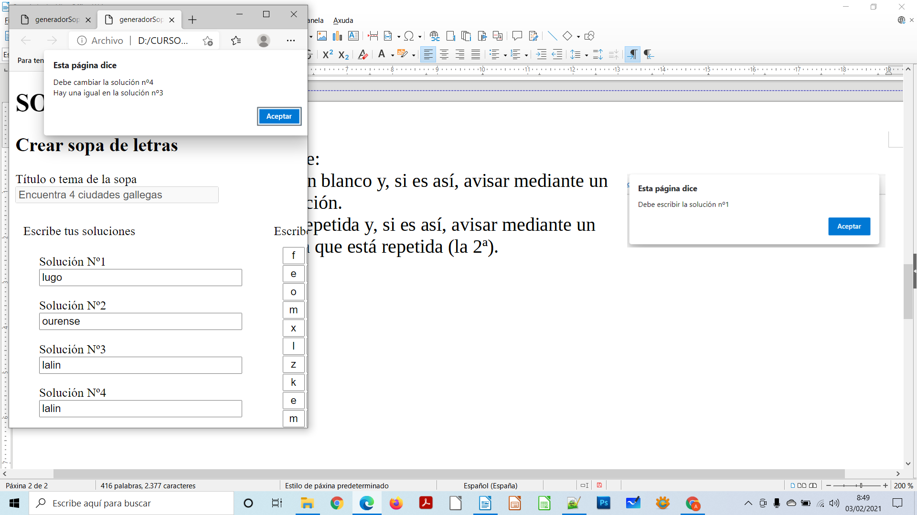
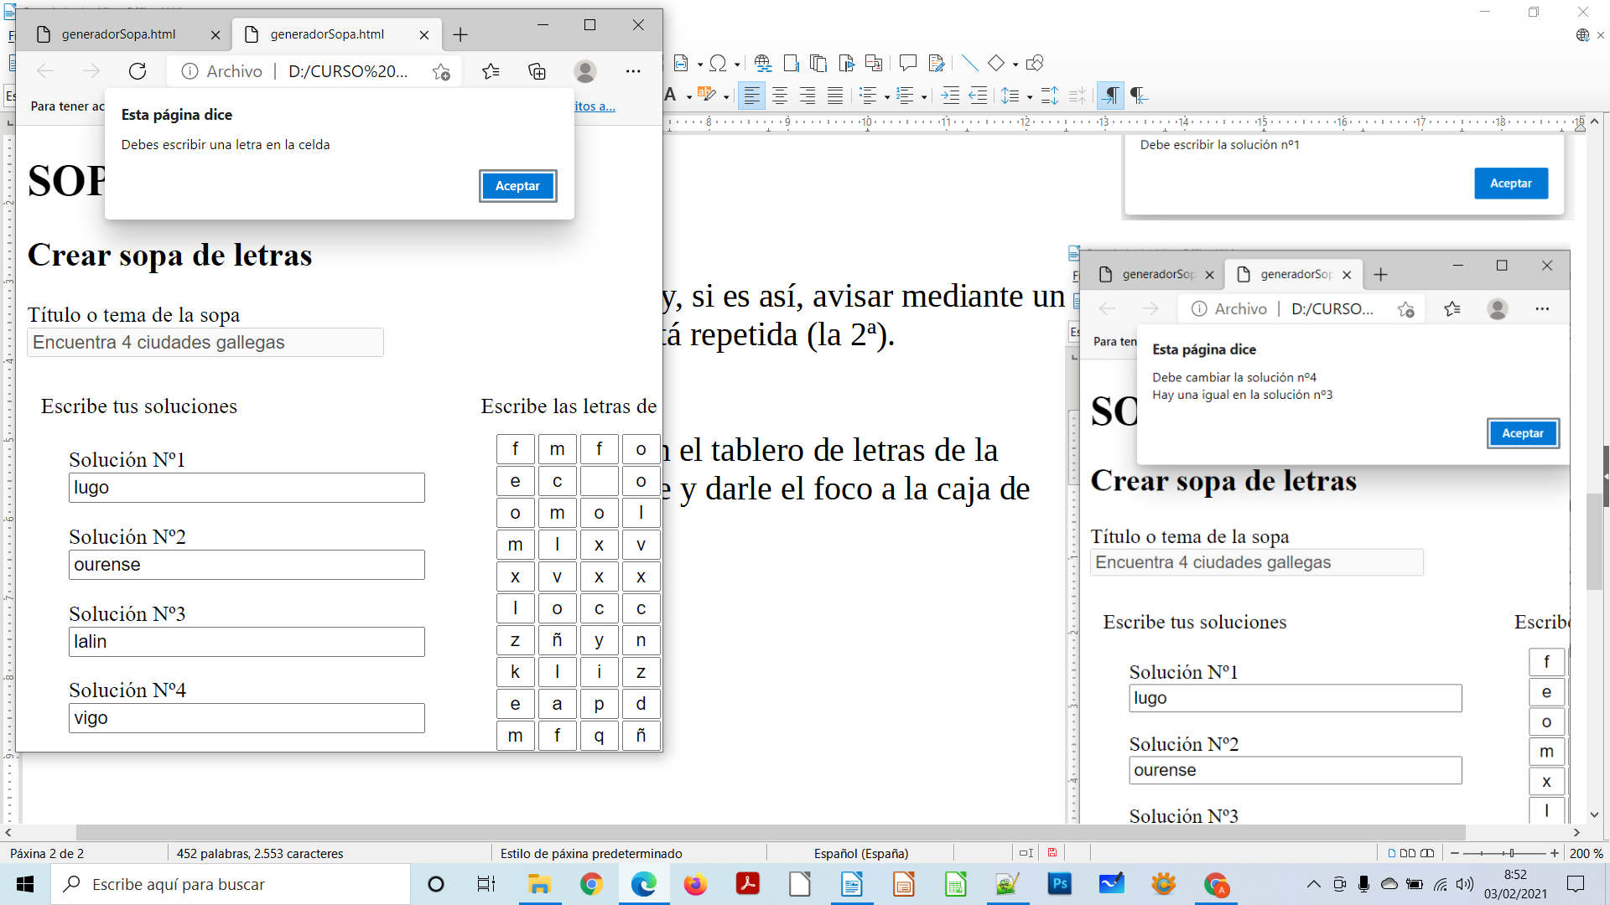
- Comprobar si hay alguna solución repetida y, si es así, avisar mediante un mensaje y darle el foco a la solución que está repetida (la 2ª).

- Comprobar si hay alguna celda en blanco en el tablero de letras de la sopa, y si es así, avisar mediante un mensaje y darle el foco a la caja de texto contenida en dicha celda.

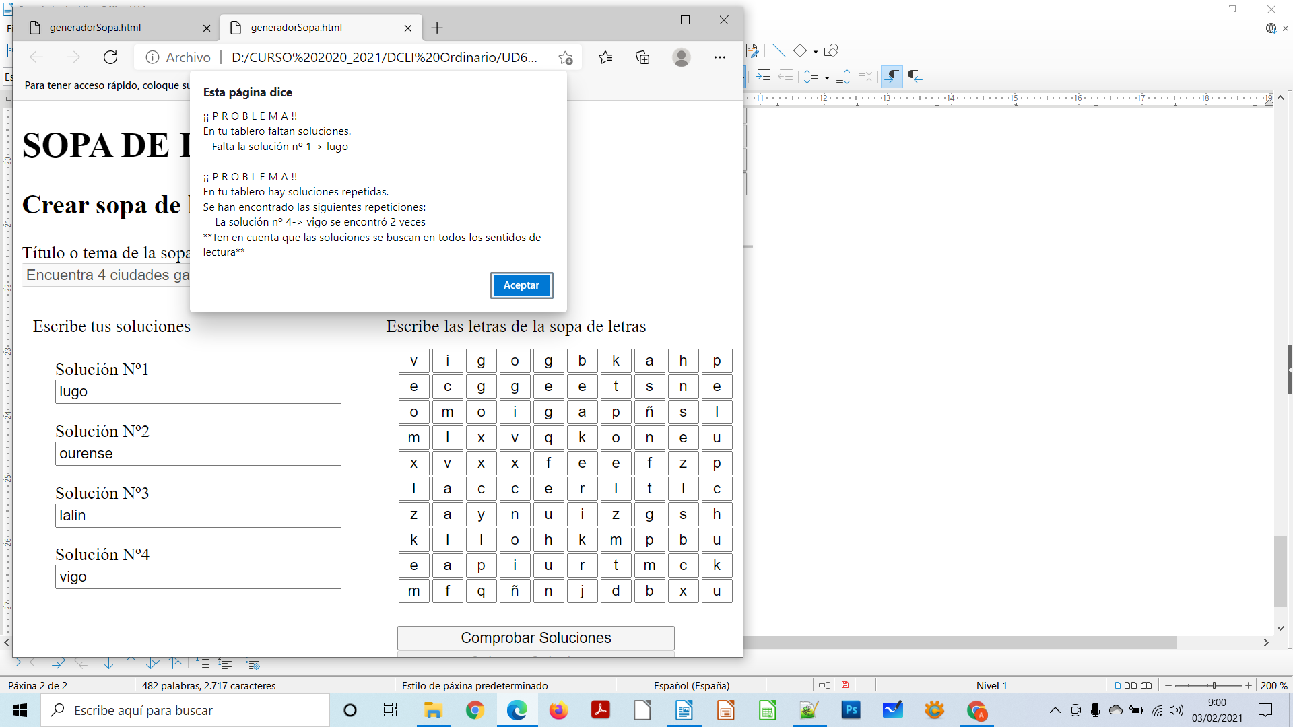
Comprobar si encuentra cada una de las soluciones en el tablero en cualquiera de sus direcciones y sentidos:
- avisando con un mensaje si falta alguna solución.
- avisando de que hay alguna solución que ha encontrado más de una vez.

Si se han puesto las soluciones correctamente en el tablero deberá solicitar confirmación mediante un mensaje:
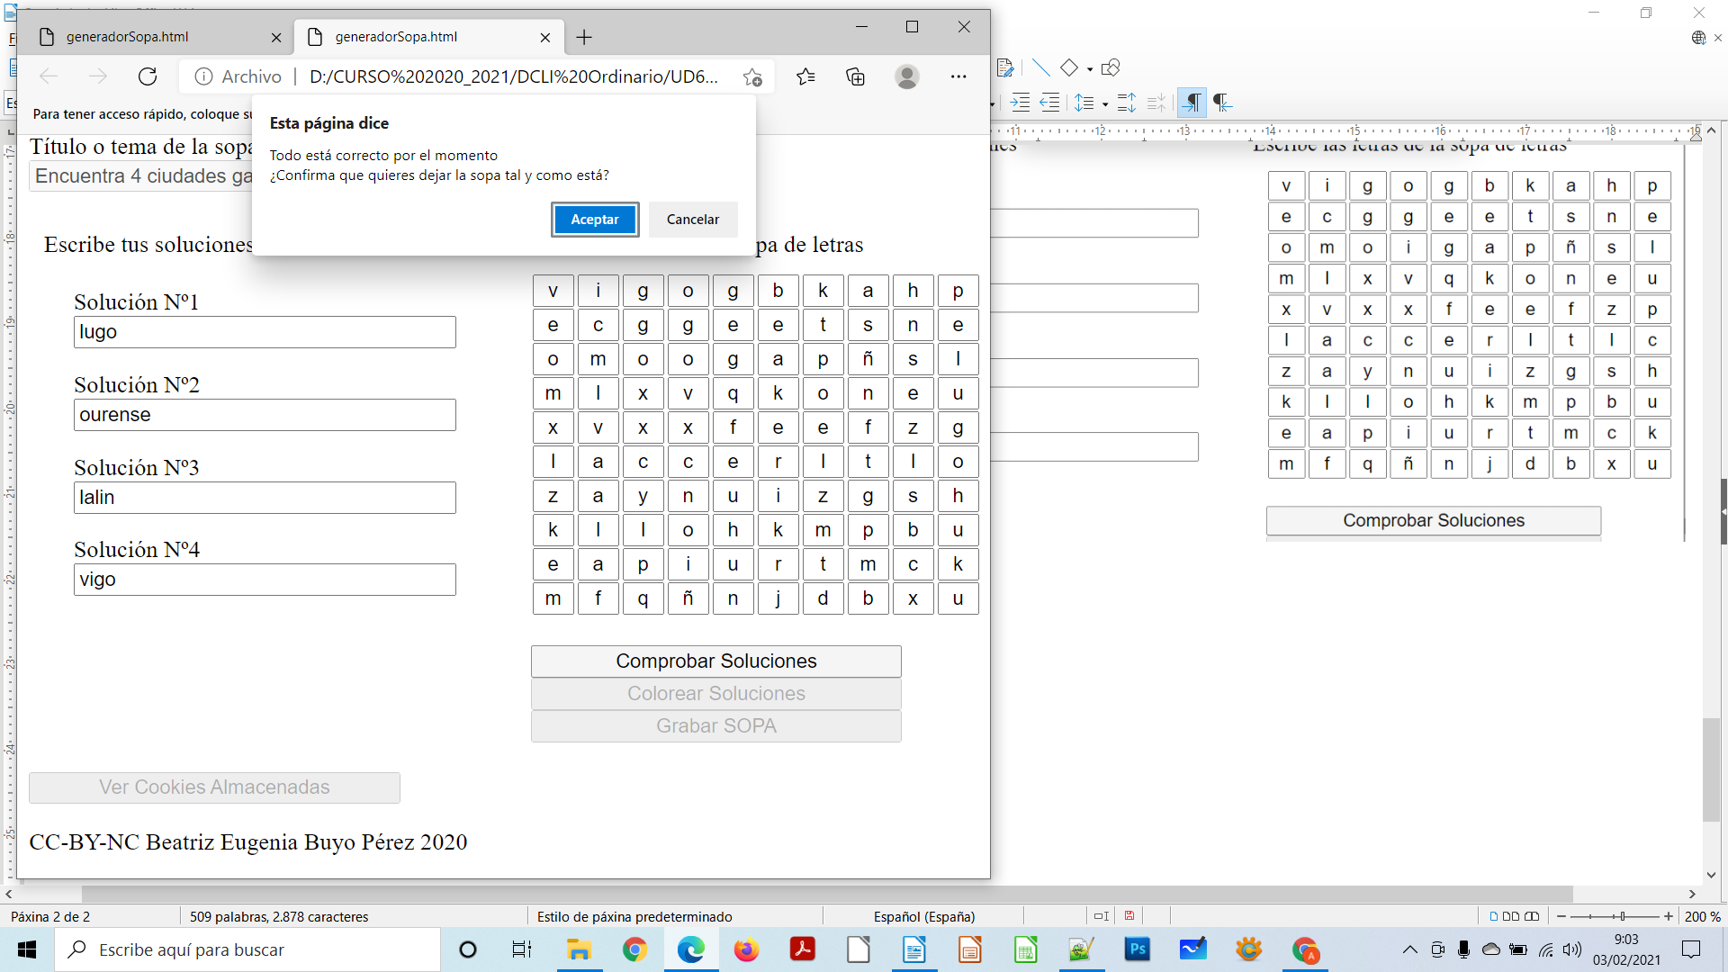

Si se confirma que todo está OK se habilitará los botones Colorear soluciones y Grabar SOPA.
El botón Colorear soluciones deberá colorear cada una de las soluciones en el tablero:
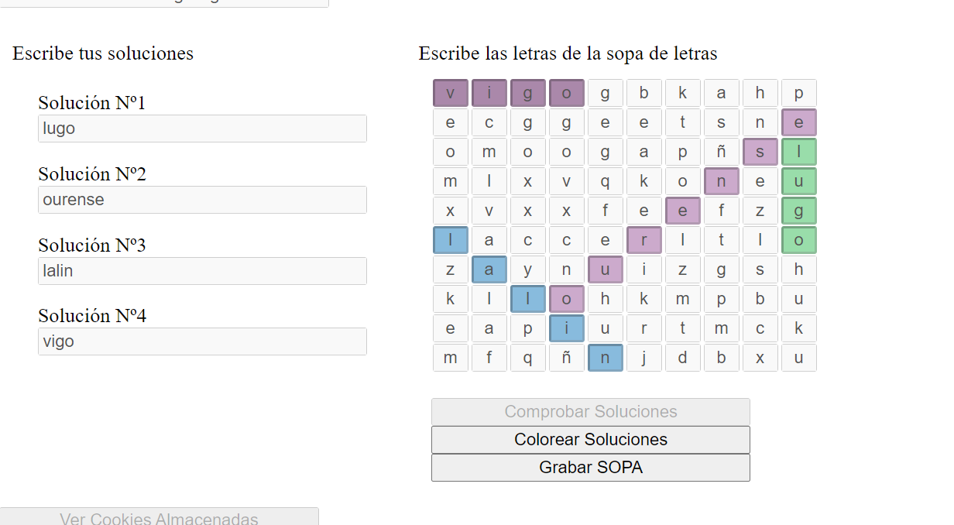

Si se pulsa el botón Grabar SOPA deberá mostrar mediante un mensaje las coordenadas y orientación de cada solución y almacenarlo localmente junto con el título, el nº de celdas del tablero y la distribución de las letras en el tablero.
